



2018-2023年中国航空光电吊舱行业竞争格局分析及发展前景预测报告

Annual Research and Consultation Report of Panorama Survey and Development Strategy on China Industry

（中国企业高层战略决策参考必备）
2018
关注微信，
行业干货，
财经资讯，
一手掌握。

●行业研究咨询报告（推荐指数★★★★★★）
《中国行业研究咨询报告》是中研普华依托国家统计局、国家发改委、国家经济信息中心、国务院发展研究中心、国家海关总署、全国商业信息中心、中国经济景气监测中心提供的最新行业运行数据为基础，验证于与我们建立联系的全国科研机构、行业协会组织的权威统计资料。凭借中研普华在其多年的行业研究经验基础上建立起的完善产业研究体系，一整套的产业研究方法始终处于行业领先地位，是目前国内覆盖面最全面、研究最为深入、数据资源最为强大的行业研究报告系列。
《中国行业研究咨询报告》充分体现了中研普华所特有的与国际接轨的咨询背景和专家智力资源的优势，以客户需求为导向，以行业为主线，全面整合行业、市场、企业等多层面信息源，依据权威数据和科学的分析体系，在研究领域上突出全方位特色，着重从行业发展的方向、格局和政策环境，帮助客户评估行业投资价值，准确把握行业发展趋势，寻找最佳营销机会与商机，具有相当的预见性和权威性，是企业领导人制定发展战略、风险评估和投资决策的重要参考。

我们的优势：
丰富的专家资源和信息资源：中研普华依托国家发展改革委和国家信息中心系统丰富的数据资源，建成了独具特色和覆盖全面的产业监测体系。同时，与国内众多研究机构和专家有着密切的合作关系。《中国行业研究咨询报告》全部由国内一流经济学家、行业专家作为顾问，由多年从事相关行业的资深研究员撰写，他们长期专门从事行业研究，掌握着大量的第一手资料，加上我们严格的审稿制度，使报告的质量都有充分的保证。
行业覆盖范围广、针对性强：中研普华《中国行业研究咨询报告》的入选行业普遍具有市场前景好、行业竞争激烈和企业重组频繁等特征。我们在对行业进行综合分析的同时，还对其中重要的细分行业或产品进行单独分析。其信息量大，实用性强是任何同类产品难以企及的。
内容全面、论述生动：中研普华《中国行业研究咨询报告》在研究内容上突出全方位特色，报告以本年度最新数据的实证描述为基础，全面、深入、细致地分析各行业的市场供求、进出口形势、投资状况、发展趋势和政策取向以及主要企业的运营状况，提出富有见地的判断和投资建议；在形式上，报告以丰富的数据和图表为主，突出文章的可读性和可视性，避免套话和空话。报告附加了与行业相关的数据、政策法规目录、主要企业信息及行业的大事记等，为投资者和业界人士提供了一幅生动的行业全景图。
深入的洞察力和预见力：我们不仅研究国内市场，对国际市场也一直在进行职业的观察和分析，因此我们更能洞察这些行业今后的发展方向、行业竞争格局的演变趋势以及技术标准、市场规模、潜在问题与行业发展的症结所在。我们有100多位专家的智慧宝库为您提供决策的洞察这些行业今后的发展方向、行业竞争格局的演变趋势以及技术标准、市场规模、潜在问题与行业发展的症结所在。
有创造力和建设意义的策略：对行业或具体产品的投资特性、市场规模、供求状况、行业竞争状况（结构与主要竞争企业）、发展趋势等进行分析和论证，寻求规律、发展机会、现存问题的解决方案、做大做强的对策等等。

一、报告简介 PROFILE

2018-2023年中国航空光电吊舱行业竞争格局分析及发展前景预测报告
【出版日期】 2018年12月 | 【报告页码】 187页 | 【图表数量】 66个
【中文全套】 RMB 9500 | 【中文电子】 RMB 9000 | 【中文印刷】 RMB 9000
【英文全套】 USD 5500 | 【英文电子】 USD 5000 | 【英文印刷】 USD 5000
【全国热线】 400-856-5388 400-086-5388 全国免费热线 |  | 中研普华公司介绍
【订阅热线】 0755-25425716 25425726 25425736 |  | 了解中研普华的实力
【订阅热线】 0755-25425756 25425776 25425706 |  | 下载征订表
【版权声明】 本报告由中国产业研究院出品，报告版权归中研普华公司所有。本报告是中研普华公司的研究与统计成果，报告为有偿提供给购买报告的客户使用。未获得中研普华公司书面授权，任何网站或媒体不得转载或引用，否则中研普华公司有权依法追究其法律责任。如需订阅研究报告，请直接联系本网站，以便获得全程优质完善服务。中研普华公司是中国成立时间最长，拥有研究人员数量最多，规模最大，综合实力最强的咨询研究机构，公司每天都会接受媒体采访及发布大量产业经济研究成果。在此，我们诚意向您推荐一种“鉴别咨询公司实力的主要方法”。

光电吊舱技术及其吊舱是光电侦察告警技术及其装备中的重要组成部分，更是无人机侦察的核心装备，它将填补专门有人驾驶飞机战术侦察角色，为此各个国家正在大力开发各种用途的光电吊舱。光电吊舱可广泛用于陆地、海上、空中和空间的侦察中，其载体为车辆、舰艇、飞机和卫星等。
在2013年，为加快推进军民融合式发展，航空工业光电所围绕军民融合主题，结合自身传统技术优势领域，及时制定了“快速培育民品领域、非航空防务领域智能装备产业支柱项目，创造新经济增长点，持续提升价值创造能力”的战略发展举措。经过几年的拼搏进取与创新发展，光电所在军民融合方面取得了较大进展，逐步发展出非航空防务、民用航空和非航空民品等业务板块。其中，非航空民品方面以智能机器人、民用光电、电子电源、民用显示、医疗电子设备等为重点，40余种产品成功进入民用市场。
近3年来，光电所在民用光电吊舱自主创新与市场开拓方面都取得了骄人的成绩，先后研制出330D、330E、330科易、330精细巡检等系列民用光电吊舱产品，逐渐形成较为完善的谱系；并先后参加深圳滑坡救援、新疆反恐、青运会安保等，为各领域提供光电吊舱的购买、租赁、试用、无偿紧急援助等服务，不仅为光电所推进军民融合发展趟出了一条新路，更为社会公共安全做出了应有的贡献。
本报告主要对当下航空光电吊舱的业务模式，服务类型等作出总结。结合近几年航空光电吊舱行业的情况，对其政策环境、行业壁垒、投融资情况、竞争格局、市场规模、供需关系、战略规划等进行研究。同时通过分析国外领先地区的业务模式，给予本国航空光电吊舱行业一些数据上的支持，并给出相应的建议。
本研究咨询报告由中研普华咨询公司领衔撰写，在大量周密的市场调研基础上，主要依据了国家统计局、国家商务部、国家发改委、国家经济信息中心、国务院发展研究中心、中国行业研究网、全国及海外多种相关报纸杂志的基础信息等公布和提供的大量资料和数据，客观、多角度地对中国航空光电吊舱市场进行了分析研究。报告在总结中国航空光电吊舱行业发展历程的基础上，结合新时期的各方面因素，对中国航空光电吊舱行业的发展趋势给予了细致和审慎的预测论证。报告资料详实，图表丰富，既有深入的分析，又有直观的比较，为航空光电吊舱企业在激烈的市场竞争中洞察先机，能准确及时的针对自身环境调整经营策略。

二、报告目录 CONTENTS

第一部分 产业环境透视
第一章 航空光电吊舱行业发展概述 1
第一节 航空光电吊舱的概念 1
一、航空光电吊舱的定义 1
二、航空光电吊舱的关键技术 1
三、航空光电吊舱的分类 2
第二节 航空光电吊舱行业发展成熟度 2
一、行业发展周期分析 2
二、行业中外市场成熟度对比 4
第三节 航空光电吊舱市场特征分析 4
一、市场规模 4
二、产业关联度 5
三、影响需求的关键因素 6
四、主要竞争因素 7
五、生命周期 7

第二部分 行业深度分析
第二章 全球航空光电吊舱行业发展分析 10
第一节 世界航空光电吊舱行业发展分析 10
一、2015年世界航空光电吊舱行业发展分析 10
二、2016年世界航空光电吊舱行业发展分析 11
三、2017年世界航空光电吊舱行业发展分析 12
第二节 全球航空光电吊舱市场分析 13
一、2017年全球航空光电吊舱需求分析 13
二、2017年中外航空光电吊舱市场对比 18
第三节 2015-2017年领先国家航空光电吊舱行业发展分析 18

第三章 我国航空光电吊舱行业发展分析 23
第一节 中国航空光电吊舱行业发展状况 23
一、2017年航空光电吊舱行业发展状况分析 23
二、2017年中国航空光电吊舱行业发展动态 23
三、2017年航空光电吊舱行业经营业绩分析 24
四、2017年我国航空光电吊舱行业发展热点 25
第二节 中国航空光电吊舱市场供需状况 27
一、2017年中国航空光电吊舱行业供给能力 27
二、2017年中国航空光电吊舱市场供给分析 27
三、2017年中国航空光电吊舱市场需求分析 27
第三节 2016-2017年我国航空光电吊舱市场分析 28
一、2016年航空光电吊舱市场分析 28
二、2017年航空光电吊舱市场分析 29

第三部分 竞争格局分析
第四章 航空光电吊舱行业竞争格局分析 31
第一节 行业竞争结构分析 31
一、现有企业间竞争 31
二、潜在进入者分析 31
三、替代品威胁分析 32
四、供应商议价能力 32
五、客户议价能力 32
第二节 行业集中度分析 33
一、市场集中度分析 33
二、区域集中度分析 36
第三节 航空光电吊舱行业主要企业竞争力分析 37
一、重点企业资产总计对比分析 37
二、重点企业利润总额对比分析 37
三、重点企业净利润对比分析 38
四、重点企业从业人员对比分析 38
第四节 2015-2017年航空光电吊舱行业竞争格局分析 39
一、2017年航空光电吊舱行业竞争分析 39
二、2017年中外航空光电吊舱产品竞争分析 40
三、2015-2017年我国航空光电吊舱市场集中度分析 40
四、2018-2023年国内主要航空光电吊舱企业动向 40

第五章 航空光电吊舱企业竞争策略分析 44
第一节 航空光电吊舱市场竞争策略分析 44
一、2017年航空光电吊舱市场增长潜力分析 44
二、现有航空光电吊舱行业竞争策略分析 44
第二节 航空光电吊舱企业竞争策略分析 45
一、全球热点对航空光电吊舱行业竞争格局的影响 45
二、全球热点后航空光电吊舱行业竞争格局的变化 45
三、2018-2023年我国航空光电吊舱市场竞争趋势 45
四、2018-2023年航空光电吊舱行业竞争格局展望 46
五、2018-2023年航空光电吊舱行业竞争策略分析 46
六、2018-2023年航空光电吊舱企业竞争策略分析 47

第六章 主要航空光电吊舱企业竞争分析 49
第一节 北方光电股份有限公司 49
一、企业概况 49
二、竞争优势分析 49
三、2015-2017年经营状况 50
四、2018-2023年发展战略 51
第二节 北京云汉通航科技有限公司 54
一、企业概况 54
二、竞争优势分析 54
三、2015-2017年经营状况 55
四、2018-2023年发展战略 56
第三节 湖北易瓦特科技股份公司 56
一、企业概况 56
二、竞争优势分析 56
三、2015-2017年经营状况 57
四、2018-2023年发展战略 57
第四节 武汉高德红外股份有限公司 57
一、企业概况 57
二、竞争优势分析 58
三、2015-2017年经营状况 60
四、2018-2023年发展战略 60
第五节 科盾科技股份有限公司 62
一、企业概况 62
二、竞争优势分析 63
三、2015-2017年经营状况 65
四、2018-2023年发展战略 65
第六节 广东澄星无人机股份有限公司 66
一、企业概况 66
二、竞争优势分析 67
三、2015-2017年经营状况 68
四、2018-2023年发展战略 69
第七节 北京韦加无人机科技股份有限公司 69
一、企业概况 69
二、竞争优势分析 70
三、2015-2017年经营状况 71
四、2018-2023年发展战略 71
第八节 中航光电科技股份有限公司 71
一、企业概况 71
二、竞争优势分析 72
三、2015-2017年经营状况 72
四、2018-2023年发展战略 73
第九节 泰豪科技股份有限公司 74
一、企业概况 74
二、竞争优势分析 75
三、2015-2017年经营状况 77
四、2018-2023年发展战略 77
第十节 北京星网宇达科技股份有限公司 78
一、企业概况 78
二、竞争优势分析 78
三、2015-2017年经营状况 80
四、2018-2023年发展战略 80

第四部分 发展前景展望
第七章 航空光电吊舱行业发展趋势分析 82
第一节 2018年发展环境展望 82
一、2018年宏观经济形势展望 82
二、2017年政策走势及其影响 85
三、2018年国际经济走势展望 85
第二节 2017年航空光电吊舱行业发展趋势分析 93
一、2017年行业发展趋势分析 93
三、2018年行业竞争格局展望 94
第三节 2018-2023年中国航空光电吊舱市场趋势分析 94
一、2016-2017年航空光电吊舱市场趋势总结 94
二、2018-2023年航空光电吊舱发展趋势分析 95
三、2018-2023年航空光电吊舱市场发展空间 95
四、2018-2023年航空光电吊舱产业政策趋向 96

第八章 未来航空光电吊舱行业发展预测 97
第一节 未来航空光电吊舱需求与市场预测 97
一、2018-2023年航空光电吊舱市场规模预测 97
二、2018-2023年航空光电吊舱行业总供给规模预测 97
第二节 2018-2023年中国航空光电吊舱行业供需预测 98
一、2018-2023年中国航空光电吊舱供给预测 98
二、2018-2023年中国航空光电吊舱需求预测 99
三、2018-2023年中国航空光电吊舱供需平衡预测 99

第九章 2016-2017年航空光电吊舱行业投资现状分析 100
第一节 2016年航空光电吊舱行业投资情况分析 100
一、2016年总体投资及结构 100
二、2016年投资规模情况 100
三、2016年投资增速情况 100
四、2016年分行业投资分析 101
五、2016年分地区投资分析 101
六、2016年外商投资情况 102
第二节 2017年航空光电吊舱行业投资情况分析 102
一、2017年投资及结构 102
二、2017年投资规模情况 102
三、2017年投资增速情况 103
四、2017年细分行业投资分析 103
五、2017年各地区投资分析 104
六、2017年外商投资情况 104

第十章 航空光电吊舱行业投资环境分析 105
第一节 经济发展环境分析 105
一、2018年我国宏观经济运行情况 105
二、2018-2023年我国宏观经济形势分析 119
三、2018-2023年投资趋势及其影响预测 122
第二节 政策法规环境分析 125
一、2017年航空光电吊舱行业政策环境 125
二、2017年国内宏观政策对其影响 125
三、2017年行业产业政策对其影响 126
第三节 社会发展环境分析 127
一、国内社会环境发展现状 127
二、2018年社会环境发展分析 128
三、2018-2023年社会环境对行业的影响 131

第十一章 航空光电吊舱行业投资机会与风险 132
第一节 航空光电吊舱行业投资效益分析 132
一、2015-2017年航空光电吊舱行业投资状况分析 132
二、2018-2023年航空光电吊舱行业投资效益分析 133
三、2018-2023年航空光电吊舱行业的投资方向 133
四、2018-2023年航空光电吊舱行业投资的建议 134
五、新进入者应注意的障碍因素分析 135
第二节 影响航空光电吊舱行业发展的主要因素 136
一、2018-2023年影响航空光电吊舱行业运行的有利因素分析 136
二、2018-2023年影响航空光电吊舱行业运行的稳定因素分析 139
三、2018-2023年影响航空光电吊舱行业运行的不利因素分析 141
四、2018-2023年我国航空光电吊舱行业发展面临的挑战分析 141
五、2018-2023年我国航空光电吊舱行业发展面临的机遇分析 142
第三节 航空光电吊舱行业投资风险及控制策略分析 143
一、2018-2023年航空光电吊舱行业市场风险及控制策略 143
二、2018-2023年航空光电吊舱行业政策风险及控制策略 144
三、2018-2023年航空光电吊舱行业经营风险及控制策略 145
四、2018-2023年航空光电吊舱行业技术风险及控制策略 147
五、2018-2023年航空光电吊舱同业竞争风险及控制策略 148
六、2018-2023年航空光电吊舱行业其他风险及控制策略 149

第五部分 发展战略研究
第十二章 航空光电吊舱行业投资战略研究 150
第一节 航空光电吊舱行业发展战略研究 150
一、战略综合规划 150
二、技术开发战略 150
三、业务组合战略 154
四、区域战略规划 156
五、产业战略规划 166
六、营销品牌战略 167
七、竞争战略规划 171
第二节 航空光电吊舱行业投资战略研究 174
一、2016-2017年年航空光电吊舱行业投资战略研究 174
二、2018-2023年航空光电吊舱行业投资形势 176
三、2018-2023年航空光电吊舱行业投资战略 177

图表目录
图表：行业生命周期理论（IndustryLifeCycle）图例 7
图表：2014-2018年中国无人机光电吊舱市场供给量（单位：台） 27
图表：2014-2018年中国无人机光电吊舱市场需求量（单位：台） 28
图表：航空光电吊舱行业集中度 36
图表：航空光电吊舱行业区域集中度 36
图表：2018年6月航空光电吊舱重点企业总资产情况 37
图表：2018上半年航空光电吊舱行业重点企业利润总额情况 37
图表：2018年上半年航空光电吊舱行业重点企业净利润 38
图表：2017年底航空光电吊舱行业重点企业在职员工情况 38
图表：航空光电吊舱行业集中度 40
图表：2015-2017年北方光电股份有限公司营业收入 51
图表：2015-2017年北方光电股份有限公司总资产状况 51
图表：2016-2017年上半年湖北易瓦特科技股份公司经营情况 57
图表：2015-2017年武汉高德红外股份有限公司总资产状况 60
图表：2015-2017年武汉高德红外股份有限公司经营状况 60
图表：2016-2017年科盾科技股份有限公司经营状况 65
图表：2016-2017年科盾科技股份有限公司经营状况 65
图表：2016-2017年广东澄星无人机股份有限公司经营状况 68
图表：2016-2017年广东澄星无人机股份有限公司总资产状况 68
图表：2016-2017年北京韦加无人机科技股份有限公司经营状况 71
图表：2015-2017年中航光电科技股份有限公司经营状况 72
图表：2015-2017年泰豪科技股份有限公司经营状况 77
图表：2015-2017年泰豪科技股份有限公司总资产状况 77
图表：2015-2017年北京星网宇达科技股份有限公司经营状况 80
图表：2008年3季度—2018年3季度国内生产总值季度累计同比增长率（%） 83
图表：2008年9月—2018年9月工业增加值月度同比增长率（%） 84
图表：2018-2023年航空光电吊舱市场规模预测（单位：亿元） 97
图表：2018-2023年航空光电吊舱市场供给规模预测（单位：亿元） 98
图表：2018-2023年中国航空光电吊舱供给规模（单位：台） 98
图表：2018-2023年中国航空光电吊舱需求规模（单位：台） 99
图表：2016年航空光电吊舱行业总体投资结构 100
图表：2016年航空光电吊舱行业投资规模 100
图表：2016年航空光电吊舱投资增速 100
图表：2016年航空光电吊舱分行业投资占比 101
图表：2016年航空光电吊舱分地区投资占比 101
图表：2016年外商投资航空光电吊舱占比情况 102
图表：2017年航空光电吊舱行业投资结构 102
图表：2017年航空光电吊舱行业投资规模 102
图表：2017年航空光电吊舱投资增速 103
图表：2017年航空光电吊舱分行业投资占比 103
图表：2017年航空光电吊舱分地区投资占比 104
图表：2016年外商投资航空光电吊舱占比情况 104
图表：2008年3季度—2018年3季度国内生产总值季度累计同比增长率（%） 106
图表：2008年9月—2018年9月工业增加值月度同比增长率（%） 107
图表：2010年9月—2018年9月社会消费品零售总额月度同比增长率（%） 109
图表：2008年1-9月—2018年1-9月固定资产投资完成额月度累计同比增长率（%） 111
图表：2008年9月—2018年9月出口总额月度同比增长率与进口总额月度同比增长率（%）113
图表：2018年9月居民消费价格主要数据 115
图表：2008年9月—2018年9月居民消费价格指数（2017年同月=100） 115
图表：2008年9月—2018年9月工业品出厂价格指数（2017年同月=100） 117
图表：2008年9月—2018年9月货币供应量月度同比增长率（%） 119
图表：2017年人口数及其构成 127
图表：2013-2017年城镇新增就业人数（万人） 128
图表：2018-2023年航空光电吊舱行业投资效益情况 133
图表：区域发展战略咨询流程图 163
图表：区域SWOT战略分析图 165

订阅报告，请来电咨询400-856-5388 400-086-5388
①.请详细填写封底客户征订表后传真给我们
②.通过银行转帐、邮局汇款形式支付购买报告款项
③.我们收到汇款凭证后，特快专递报告或者发送报告邮件
④.款项到帐后快递款项发票
⑤.大批量采购报告可享受会员优惠，详情来电咨询
全程配有客服专员为您提供贴心服务

第八章 未来航空光电吊舱行业发展预测

第一节 未来航空光电吊舱需求与市场预测

一、2018-2023年航空光电吊舱市场规模预测
根据相关数据统计预测，到2023年，中国航空光电吊舱市场规模较达到18.82亿元，比2018年增长近三倍。

图表：2018-2023年航空光电吊舱市场规模预测（单位：亿元）
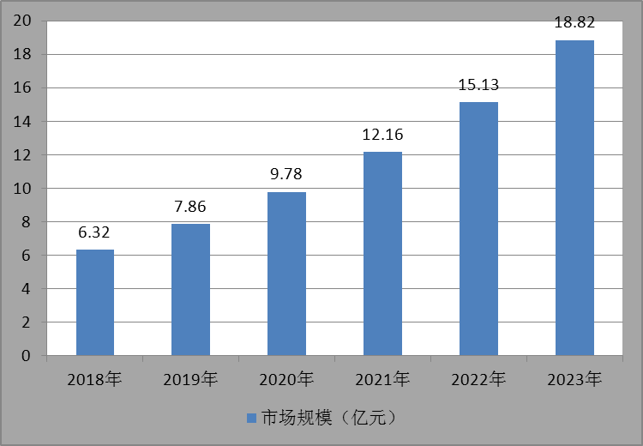
数据来源：中研普华产业研究院

二、2018-2023年航空光电吊舱行业总供给规模预测
根据相关数据统计预测，到2023年，中国航空光电吊舱市场供给规模较达到18.9亿元，比2018年增长2.98倍。

图表：2018-2023年航空光电吊舱市场供给规模预测（单位：亿元）
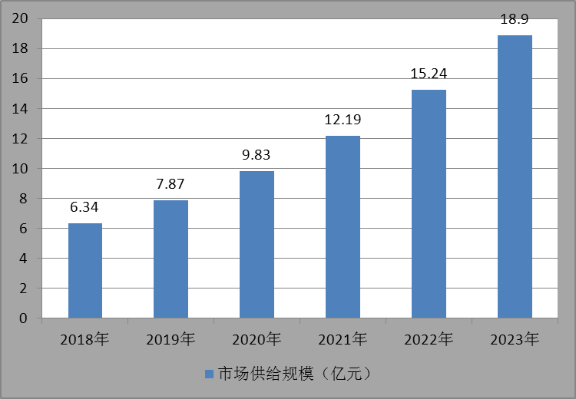
数据来源：中研普华产业研究院

第二节 2018-2023年中国航空光电吊舱行业供需预测

一、2018-2023年中国航空光电吊舱供给预测
根据相关数据统计预测，中国航空光电吊舱供给规模2023年将增长至18900台以上。

图表：2018-2023年中国航空光电吊舱供给规模（单位：台）
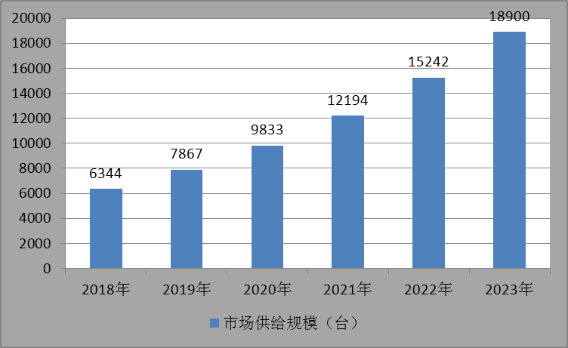
数据来源：中研普华产业研究院

二、2018-2023年中国航空光电吊舱需求预测
根据相关数据统计预测，中国航空光电吊舱需求规模2023年将逼近19000台以上。

图表：2018-2023年中国航空光电吊舱需求规模（单位：台）
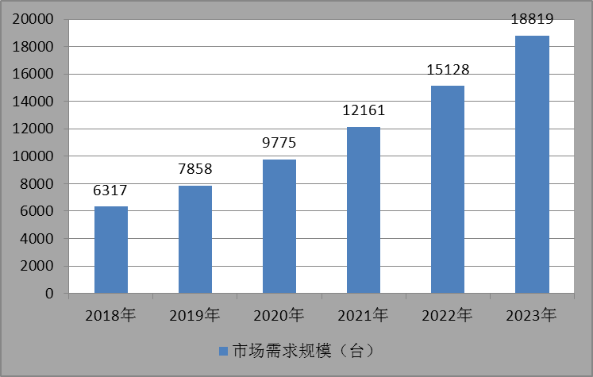
数据来源：中研普华产业研究院

三、2018-2023年中国航空光电吊舱供需平衡预测
2018至2023年期间，随着民用领域特别是无人机领域的发展和广泛应用，配备航空光电吊舱的飞行器已经成为常态，中国航空光电吊舱行业迎来巨大的市场潜力，2023年，市场需求将逼近19000台，供需基本维持平衡状态。

三、公司介绍 COMPANY
中研普华集团创始于1998年，是中国领先的产业研究专业机构，公司致力于为企业中高层管理人员、企事业发展研究部门人员、市场投资人士、投行及咨询行业人士、投资专家等提供各行业丰富翔实的市场研究资料和商业竞争情报；为国内外的行业企业、研究机构、社会团体和政府部门提供专业的行业市场研究、商业分析、投资咨询、市场战略咨询等服务。公司经历10多年的发展，现已成为中国领先的细分市场研究机构及金融咨询领域权威专家。我们拥有多年的投资银行、企业上市一体化服务、市场调研、细分行业研究、项目可行性研究及投资咨询专业经验。目前，中研普华已经为上万家包括政府机构、银行、研究所、行业协会、咨询公司、投资公司、集团公司和各行业公司在内的单位提供了专业的产业研究报告、项目投资咨询及竞争情报研究服务，并得到客户的广泛认可；为众多企业进行了上市导向战略规划，同时也为境内外上百家上市企业进行财务辅导、行业细分领域研究和募投方案的设计，并协助其顺利上市；还协助国内多家证券公司开展IPO业务。
随着中国加入WTO，中国企业将面临更多严峻挑战，市场信息显的尤为重要。中研普华将集团公司在国际市场上成功运作的商业服务模式引入中国，帮助中国企业成长, 在国内外市场不断取得新的竞争优势和新的成长。在这种形势下，中研普华迅速崛起，已成为中国首屈一指的资讯服务商。面对中国新经济形势，我们以一名“辅导员”的身份，结合中国企业目前现状，为企业引进和提供最前沿的行业市场商情和企业管理资讯，通过中研普华One Stop Service（一站式服务），秉承“管理是本质、信息是基础、效益是目的”的原则，愿意与所有具有前瞻性的中国企业分享成功实践的经验，用务实的精神和优质的服务，携手成就未来。
目前，中研普华已将客户服务总部设于深圳，信息研究中心设在北京，营销传播中心设在上海，海外资讯中心设于香港，并在广州、杭州、成都、青岛、武汉、哈尔滨等地设有分支机构。

顾问团队 CONSULTANT TEAM
中研普华始终把引进优秀的员工加盟作为公司的核心目标之一，公司员工拥有多种专业学历背景：统计学、金融学、产业经济学、市场营销学、国际贸易学、经济学、社会学、数学等数十个专业。中研普华现有350多名员工中，本科以上学历占98.5%，60%具有双学位、硕士及博士学位，高级研究员180多名，专家顾问45人，市场调研专家16人，数据建模专家8人，海外咨询专家5人，公司大多数员工曾在国内多家知名产业研究所与证券研究机构有过丰富的从业经验。高素质的专业人才是中研普华的最大财富，也是我们向客户提供优质服务的保证。

业务范围 BUSINESS SCOPE
中研普华业务范围主要囊括了细分产业领域研究、IPO咨询、并购与重组、投资咨询、项目可行性分析、行业市场研究、市场调查、商业计划书编制及营销策划咨询等领域。中研普华业务覆盖全球主要国家及地区，为外资企业注资中国及跨国合作提供了切实高效的服务。公司80%以上的业务主要针对大中华区实施，我们在中国大陆220多个主要城市设立调查网点（如北京、上海、天津、重庆、南京、武汉、成都、长沙、杭州、西安、兰州、石家庄、沈阳、济南、郑州、合肥、福州、厦门、南宁等），为客户提供专项市场调查的同时，也为市场研究及投资咨询服务提供主要的数据支持。公司拥有在中国香港、澳门、台湾及部分海外地区实施项目的宝贵经验。公司已与国内外上百家专业调研机构建立长期合作关系，确保了跨国性项目的有效实施和执行。

细分市场研究

医疗 通讯 机电 汽车 房产 轻工
家电 日化 食品 零售 酒店 金融
传媒 建材 能源 石化 农业 文教
项目可行性研究

可行性研究 项目建议书 项目计划书
募投可研报告 项目申请报告 资金申请报告
境外投资申请 项目评估报告 投资价值报告
商业计划书

商业计划书 项目计划书 商业策划书
招商计划书 创业计划书 私募计划书
并购计划书 合作计划书 商业企划书 标书
专项市场调研

专项市场研究 产品营销研究 品牌调查研究
广告媒介研究 渠道商圈研究 满意度研究
神秘顾客调查 消费者研究 调查执行技术
兼并重组研究

兼并重组 公司兼并 企业重组 资产重组
股权重组 借壳上市 跨国并购 横向并购
纵向并购 现金并购 企业私有化
IPO上市咨询

上市前规范 上市前咨询 上市前融资
细分市场调研 募投项目可研 发展战略规划
尽职调查 上市后服务 一体化方案
产业园区规划

产业园区规划 产业分析规划 城市/区域规划
空间规划咨询 招商策划咨询 总部经济规划
智慧城市规划 地产策划咨询 一体化服务
十三五规划

政府规划研究 产业发展规划 企业发展规划
区域发展规划 城市发展规划 战略规划研究
热点领域聚焦 热点解决方案
管理咨询

投资银行业务 政府产业战略
战略咨询 人力资源 营运绩效
企业培训 企业内训 专家资源
营销策划

策划方法 营销理念 营销优势
营销形式 服务流程 营销应用

核心竞争力 CORE COMPETITIVENESS
丰富的行业经验。我们针对各行业都设有产业研究组，组长均具有资深实际行业从业经验，研究组定期举办行业主题研讨会及进行典型企业走访调研，积累了丰富的行业实践经验，以此为基础，充分运用扎实的理论知识，更好的为客户提供服务。
资深的专家顾问。我们的专家团队来自于国家级科研院所、著名大学教授、以及具备成功经验的企业家，在产业研究、市场调研、投资咨询、管理咨询等领域拥有强大的专业能力，能及时有效的满足客户需求。
权威的信息数据。中研普华建立了覆盖3000多个细分行业市场的数据库并持续的更新。我们设有数据中心，以国家统计部门、工商部门、行业协会、海关总署及其他战略合作机构为重要信息渠道。另外，我们拥有自己的调研队伍，运用各种调查手段和渠道，准确、及时地掌握权威信息。
科学的研究方法。我们采取专业的研究模型，如：SWOT分析、波士顿矩阵、波特竞争力、洛伦茨曲线等；精准的数据分析，如：相关分析、方差分析、多维尺度分析、聚类分析、因子分析等；周密的调查方法，如：定性调查、定量调查等相结合的方式，力求为客户提供专业化的服务。
完善的服务体系。我们不仅为您提供专业化的研究报告，还会为您提供超值的售后服务，如：免费数据查询、行业发展建议、投资行业策略、市场深度分析、营销策划、重大展会提示等服务，给您带来完善的一站式服务。

社会影响力 SOCIAL INFLUENCE
中研普华集团是中国成立时间最长，拥有研究人员数量最多，规模最大，综合实力最强的咨询研究机构之一。中研普华始终坚持研究的独立性和公正性，其研究结论、调研数据及分析观点广泛被电视媒体、报刊杂志及企业采用。同时，中研普华的研究结论、调研数据及分析观点也大量被国家政府部门及商业门户网站转载，如中央电视台、凤凰卫视、深圳卫视、新浪财经、中国经济信息网、商务部、国资委、发改委、国务院发展研究中心（国研网）等。



了解中研普华的实力：电视采访报道 门户网站引用 招股说明书引用 权威媒体报道 客户好评如潮




单 位 名 称： （盖章）
主 营 业 务：
公司负责人： 职务：
资料收件人： 职务：
电 话： 传真：
地 址：
邮 编： 电子邮件：
报告及专项：
份数：
服 务 方 式： □ 全套版本（含印刷版及电子版） □ 电子版本（电子邮件发送） □ 印刷版本（免费快递）
付款总金额： 付款日期：
特别推荐订阅套餐
□ 战略套餐： 5份研究报告，特惠订阅费用 4万元，自选报告或咨询客服，全年尊享专家咨询指导及跟踪服务
套餐价值：全面了解行业上下游产业链，对行业脉络进行系统性梳理，厘清产品流通各个环节，实现企业的成长与产品的成功。□ 发展套餐：10份研究报告，特惠订阅费用 7万元，自选报告或咨询客服，全年尊享专家咨询指导及跟踪服务
套餐价值：充分了解行业重点领域发展态势，准确掌握市场热点变化趋势，为营销策略的制定、企业的战略规划提供有力支持。□ 智慧套餐：15份研究报告，特惠订阅费用 9万元，自选报告或咨询客服，全年尊享专家咨询指导及跟踪服务
套餐价值：深入了解行业细分市场及关联产业发展形势，挖掘各领域投资机会，延伸企业经营触角，实现企业跨行业并购整合。□ 总裁套餐：20份研究报告，特惠订阅费用12万元，自选报告或咨询客服，全年尊享专家咨询指导及跟踪服务
套餐价值：多角度！多层面！透视各行业、各业务发展，完善集团管控体系，准确掌舵集团航向，有效降低企业智力投资成本。专项咨询定制服务 专项定制需根据企业具体要求出具项目方案，再做出合理报价
商业计划书编制商业计划书/项目计划书/商业策划书/招商计划书/创业计划书/私募计划书/并购方案/标书，编制及翻译。项目可行性研究可行性研究/项目建议书/项目计划书/项目申请/资金申请/境外投资/项目评估/机会研究/风险评估服务。行业市场专项调研细分市场研究/竞争对手研究/营销研究/品牌调查/广告研究/商圈研究/消费者研究，覆盖多行业多领域。产业园区规划咨询产业集群/园区规划/区域战略规划/城市新区规划/园区建设和运营/园区招商引资/园区功能服务体系等。IPO上市咨询服务细分市场调研/募投可研/上市前规范/上市前融资/招股说明书/上会路演/上市后服务/财经公关/再融资。□ 汇款至 中国建设银行 □ 汇款至 中国工商银行
帐户名：深圳市中研普华产业研究院有限公司 帐户名：深圳市中研普华管理咨询有限公司
开户行：中国建设银行深圳市分行 开户行：中国工商银行深圳市分行
帐 号：44201501100052597578 帐 号：4000023009200181386
总部地址：深圳市福田中心区深南中路东风大厦12层（518031）
全国统一服务热线：400-856-5388 400-086-5388 免费电话
订阅热线：0755- 25425716 25425726 25425736 25425706
0755- 25425756 25425776 25420896 25420806
0755- 25426596 25427856 25428586 25429596
传 真：0755- 25429588 25428099 全年无休 24小时服务
官方网站：中国产业研究院www.ChinaIRN.com深圳/ 北京/ 上海
扫描二维码，查看更多研究报告目录

